**Université Ean**

**Laura Viviana Buitrago**

**Melissa Fernanda Celis**

**Activités Du Groupe Guide N°1**

**Tutor : Oliver Rustique**

**Français V**

**Bogota D.C.**

**13/10/2014**

**Activité 1 :**

**1.** Allez sur le site <http://francaispourlesaffaires5.weebly.com/point-lecture.html> et cliquez sur le lien « les langues régionales ». Lisez l'article et répondez les questions qui se trouvent de l'autre côté de la page. Identifiez les grandes familles de langues régionales qui coexistent en France.

Les langues qui sont parlées en France métropolitaine et à l'étranger peuvent être divisées en fonction de leur statut et de l'amplitude. Conformément à son statut, la langue peut être officielle, en l'occurrence le français, il y a aussi différents régionale ou minoritaire des Français et de leurs langues ou dialectes, ils peuvent être reconnus localement, sans reconnaissance officielle ou leur statut, les langues dans le processus de extinction, des propositions visant à reconnaître et parlé par les immigrants. La langue est reconnue localement Bretonnes, le franco-provençal, l'occitan, le catalan et le corse. Une langue sans statut officiel ou la reconnaissance appartiennent Basca, alsacien, qui sont liés à la française et créoles des départements d'outre-mer. Les langues en voie d'extinction sont en Corse ou le grec d'origine indienne en Guyane, le projet de langue de reconnaissance français est la langue des signes et ceux des immigrants sont ceux de la minorité arabe, chinois, espagnol, italien, Portugals, roumain ou turc.

**2** Après avoir complémenté l'information de l'exercice précédent et localisé les langues sur une carte de la France, comparez cette situation avec celle de votre pays. Rédigez un tableau de double entrée pour comparer les deux actualités linguistiques. À partir de la comparaison répondez aux questions:

|  |  |
| --- | --- |
| Colombie | France |
| La langue espagnole, en provenance de l'Europe avec la langue espagnole famille romaine, dérivé du latin au 16ème siècle, la langue officielle de la Colombie et est parlée par la quasi-totalité de la population nationale. | Les langues qui sont parlées en France métropolitaine peuvent être divisées en fonction de leur statut et de l'amplitude.  La langue officielle est le français |
| Il y a 65 langues amérindiennes sont d'origine très différente, parlée par 400.000 personnes dans 22 des 32 départements de la Colombie. | langue est connue localement Britanniques, franco-provençal, occitan, le catalan et le corse. |

**a.** Quelle situation fait qu'un pays possède divers dialectes et patois ?

Les pays ont des dialectes différents et même des langues, pour une question historique. Cela commence par bien avant la colonisation des territoires où beaucoup de gens avec leur propre langue et là. Chaque pays a des gens d'origines ethniques différentes.

**b.** Quelles avantages ou désavantages apporte cette situation au pays ?

L'existence de différents dialectes et langues régionales est une contribution plus importante à la culture et à l'identité de la zone dans laquelle un certain dialecte est parlé. Avec cela, il est possible que chaque village ou ville transmettent leurs coutumes et leur mode de vie.

**c.** Quelles avantages ou désavantages apporte cette situation à une personne qui apprend la langue ?

L'un des principaux avantages des dialectes, c'est que si de plus en plus de personnes qui apprennent et ont la capacité de parler ce dialecte ou langue régionale peut supporter au fil du temps, parce que c'est une langue minoritaire, tend à disparaître, et donc aussi disparaître l'identité culturelle d'une certaine ville ou région.

**d.** Quel type de langue est enseigné aux étrangers ?

Les étrangers sont enseignés la langue prédominante d'un certain lieu ou une région. Dans le cas de la France la langue prédominante est le français.

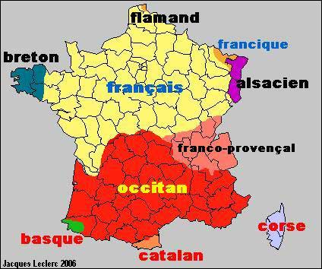

**2.** Faites une recherche des registres de la langue française et trouvez des exemples qui varient entre eux. Avec l'information trouvée, comparez vos recherches avec l'information qui se trouve sur ce site internet: <http://fifracol.perso.sfr.fr/Go/Synth_Ecrit/Registres.htm>.

Exemple de la déclaration des droits de l'homme dans les langues régionales en France :

**Français**

Tous les êtres humains naissent libres et égaux en dignité et en droits. Ils sont doués de raison et de conscience et doivent agir les uns envers les autres dans un esprit de fraternité.

**Franco-provençal**

Tôs los êtres Homans nêssont libros et ègals en dignitât et en drêts. Ils ant rêson et conscience et dêvont fâre los uns envèrs los ôtros dedens un èsprit de fraternitât.

**Occitan**

Totes los èssers umans naisson liures e egals en dignitat e en dreches. Son dotats de rason e de consciéncia e se devon comportar los unes amb los autres dins un esperit de fraternitat.

**Catalan**

Tots els éssers humans neixen lliures i iguals en dignitat i en drets. Són dotats de raó i de consciència, i han de comportar-se fraternalment els uns amb els altres.

**Corse**

Nascinu tutti l’omi libari è pari di dignità è di diritti. Pussedinu à raghjoni è a cuscenza è li tocca ad agiscia trà elli di modu fraternu.

**Breton**

Dieub ha par en o dellezegezh hag o gwirioù eo ganet an holl dud. Poell ha skiant zo dezho ha dleout a reont bevañ an eil gant egile en ur spered a genvreudeuriezh.

**Basque**

Gizon-emakume guztiak aske jaiotzen dira, duintasun eta eskubide berberak dituztela; eta ezaguera eta kontzientzia dutenez gero, elkarren artean senide legez jokatu beharra dute.

**3.** Faites une liste des mots qui varient entre les différentes registres. Vous pouvez vous servir du site <http://www.vocsoutenu.net/> qui vous présente un dictionnaire de synonymes aux registres différents. Partagez la liste avec vos camarades de classe et complétez si nécessaire.

Exemple de mots différents d'un texte :

|  |  |
| --- | --- |
| **Li nostre Perre (jusqu’au XIVème ou XVème siècle)** | **Notre Père (avant 1966, remplacé par la version actuelle après Vatican II)** |
| Li nostre Perre ki ies es ciels, seit seintefiez li tuns nuns. Avienget le tuens regnes. Seit feite la tue volentez, si cum en ciel, e en la terra. Nostre pein chaskejurnel dune nus hoi, E pardune a nus les noz detes, si cum, nus pardununs a noz deturs, E ne nus meines en tenteisun, meis delivre nus de mal. Issi seit. | Notre Père, qui êtes aux cieux ; Que votre nom soit sanctifié ; Que votre règne arrive ; Que votre volonté soit faite sur la terre comme au ciel. Donnez-nous aujourd’hui notre pain de chaque jour. Et pardonnez-nous nos offenses, comme nous pardonnons à ceux qui nous ont offensés. Et ne nous laissez pas succomber à la tentation. Mais délivrez-nous du mal. Ainsi soit-il. |

**4**. En groupes de 4 personnes, faites une liste de 10 conseils pour réussir dans une recherche d'emploi. Utilisez le registre soutenu pour les écrire. Collez la liste sur le blackboard et faites des commentaires à partir des listes faites par vos copains de classe.

**Conseils pour réussir dans la recherche d'emploi :**

**1.** Planifier la recherche, déterminer les horaires et des objectifs à atteindre.

**2.** Prenez soin de votre apparence personnelle, rappelez-vous que la première impression est celle qui compte.

**3.** Mettez en valeur vos points forts et de prendre l'entretien d'embauche avec une attitude positive et enthousiaste.

**4.** Ne répond pas avec monosyllabes, prennent le peu de temps qui donnent, de vous fournir toutes les informations nécessaires.

**5.** Soyez prudent avec la préparation de votre curriculum vitae, puisqu'il est votre lettre de présentation, il doit être court, concis et contenir les informations nécessaires pour convaincre le contractant.

**6.** Notez s'il vous plaît la ponctualité, si possible vous arrivez avec 10 minutes à l'avance.

**7.** Traiter les personnes avec gentillesse et respect

**8.** Non refuser quelconque possibilité d'emploi, écouter toutes les propositions même si elles ne sont pas reliés avec votre spécialisation.

**9**. Montrer toutes vos compétences et de travailler avec professionnalisme

**10.** Utilisez toutes les options de recherche

**Activité 2 :**

**5.** jouez une scène à deux où l'un devra jouer le rôle du consultant et l'autre du chercheur. Posez des questions répondez –y en utilisant les expressions étudiées pendant cette tâche. Créez un barème pour évaluer les réponses de votre camarade. Collez le fichier évaluatif dans le portfolio virtuel. Enregistrez l'entretien avec l'outil « magnétophone » utilisé auparavant et collez le fichier sur le portfolio.

**a. Evaluation de réponses :**

Ici vous trouverez une série de questions, s'il vous plaît répondez sincèrement et évalue de 1 à 4. Où 4 est entièrement d'accord, 3, d'accord, 2 partiellement d'accord et 1 en désaccord. Face à encore comment cela influence la communication organisationnelle dans le succès des entreprises d'aujourd'hui.

**Interviewer :** Sofia Belmont, Consultant indépendant

|  |  |  |  |  |
| --- | --- | --- | --- | --- |
| **QUESTIONS** | **1** | **2** | **3** | **4** |
| **1.**  La communication organisationnelle est le processus d'envoi et réception de messages au sein d'une organisation | x |  |  | **X** |
| **2.**  La communication distingue trois systèmes : Opérationnelle, Les règlements, maintenance. |  |  |  | **X** |
| **3.**  Una buena comunicación interna en el trabajo es vital. |  |  |  | **X** |
| **4.**  Gérer efficacement un plan de communication, génère avantages. |  |  |  | **X** |
| **5.**  Les risques d'une mauvaise communication  altérer le travail. |  |  |  | **X** |
| **6.**  Il existe plusieurs outils pour améliorer la communication interne, des entreprises. |  |  |  | **X** |

**DIALOGUE INTERVIEW :**

**- Chercheur:** Laura

**- Consultant:** Melissa

**Chercheur:** Dans l'émission d'aujourd’hui nous avons une invité très spécial, elle est Sofia Belmont consultant indépendant. Bienvenue!

**Consultant:** Bonsoir, est un plaisir d'être ici. Et parler sur un sujet très intéressant comme La communication organisationnelle.

**Chercheur:** Merci par accepter l'invitation. Pour vous qui est La communication organisationnelle?

**Consultant:** Est l'ensemble total de messages échangés entre les membres d'une entreprise, et entre celle-ci et son champ d’action.

**Chercheur:** D’accord, ce type de communication utilise trois systèmes, qui sont?

**Consultant:** Essentiellement, ils sont : Opérationnels, règlements, et maintenance.

**Chercheur:** De leur point de vue, une bonne communication interne au travail est essentiel?

**Consultant:** oui, parce que bien les employés se sentent informés, écoutés et valorisés.

**Chercheur:** Par autre côté, gérer efficacement un plan de communication génère avantages ?

**Consultant:** Bien sûr,Il permet une meilleure gestion des ressources disponibles, Promeut les relations entre les personnes, et Renforcer l'identité corporative.

**Chercheur:** Les risques d'une mauvaise communication altérer le travail ?

**Consultant:** Oui, car il peut produire retards, qualité inférieure, dans les procédés ou faible productivité.

**Chercheur:** Finalement, Il existe plusieurs outils pour améliorer la communication interne, des entreprises ?

**Consultant:** Clair, Par exemple: Manuels de l'employé, magazines d'entreprise, ou boîte à suggestions.

**Chercheur:** Merci beaucoup par assister à l'entrevue. Au revoir

**Consultant:** Au revoir

**Chercheur:** Chers téléspectateurs jusqu'à une prochaine émission, bonne nuit.

**Lien d’enregistrement :** <http://www.voxopop.com/group/861cafd3-dd00-4e93-8762-222896f4c4b4>

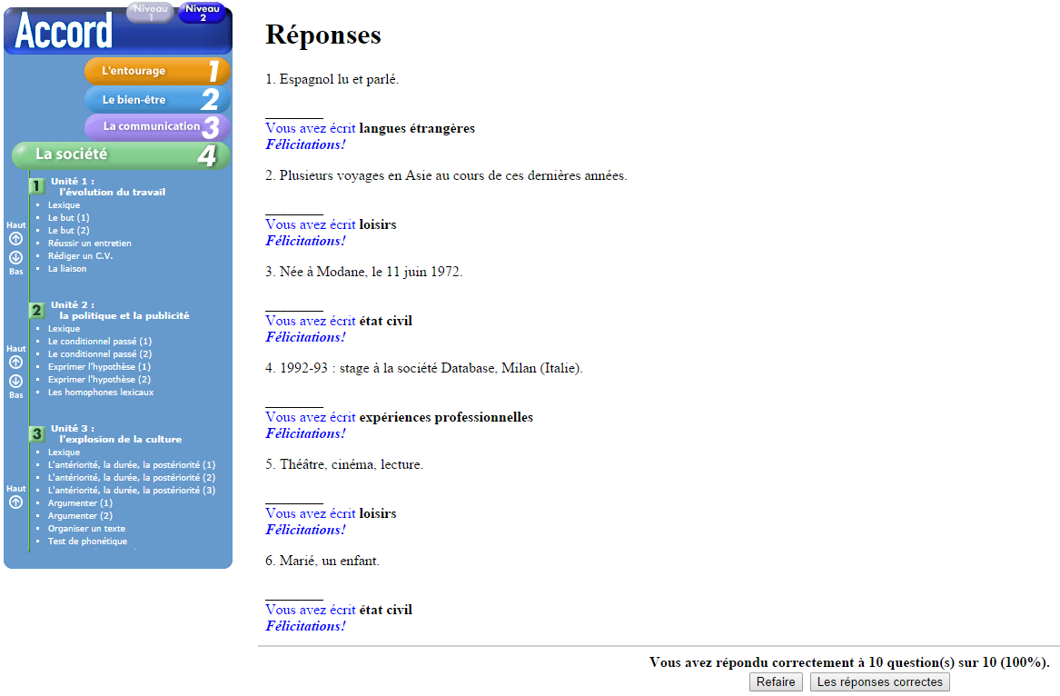**6.** Allez sur le site <http://francaispourlesaffaires5.weebly.com/point-lecture.html> et cliquez sur le lien C.V. Faites l'exercice d'identification des parties du curriculum. Cliquez aussi sur le lien « réussir un entretien » et faites l'exercice proposé. Identifiez les caractéristiques de chaque document et comparez-les avec vos connaissances apprises dans le niveau précédent.

**Activité 3 :**

**2.** Écrivez une lettre (10-12 lignes) dans laquelle vous vous dirigez à vos collègues de votre entreprise pour leurs raconter comment s’est passé le voyage d’affaires à Hong-Kong. Parlez des rencontres que vous avez faites et de l’importance que ce voyage a représentée pour l’entreprise où vous travaillez. Collez la lettre sur le blackboard.

|  |
| --- |
| 26 d’août de 2014  Bogotá D.C  Cher équipe de travail, recevoir une Sincère salutation.  Je veux partager avec vous, mon expérience durant le séjour dans Hong Kong. C'est une ville merveilleuse. J'ai réussi à entrer en contact avec les dirigeants de l'entreprise China Mobile, pour fixer une date de réunion dont l'objectif est d'analyser notre proposition et de commercialiser des produits innovants et de technologies de pointe en association avec eux. Laquelle, est très important parce que de cette décision dépend de l'internationalisation de notre compagnie comme la première étape vers la croissance.  J'espère revenir bientôt  Cordialement  Claire Dulac  Directeur |

**Activité 4 :**

**1.** Entrez sur le site <http://www.droit-individuel-formation.fr/> et lisez toutes les informations concernant le Droit Individuel de Formation. Sur une feuille répondez aux questions ci-dessous: (3 lignes par réponse).

**1.** Quel est le principal frein des employés pour la formation ?

**R/** Le manque de possibilités d'accès à des normes plus élevées de l'éducation qui leur permet d'améliorer leur qualité de vie.

**2.** Citez les dix formations les plus choisies par les employés ?

**R/ 1**. Déléguer des responsabilités de formation à bon escient

**2.** Conseiller, socialement et professionnellement au nouvel employé.

**3.** Encouragez-le

**4.** Créer un environnement d'apprentissage sécuritaire.

**5.** Fournit les outils pour réussir.

**6.** Supprime les barrages routiers.

**7.** Organise des formations.

**8.** Soyez généreux avec des éloges et avare en critiques.

**9.** Montrez-lui votre employé les habilites

**10.** Faites-lui sentir partie importante de l'entreprise

**3.** Quels sont les droits du salarié concernant le droit individuel de formation ?

**R/ -** Droit au travail et au libre choix de la profession

**-** Droit de grève des travailleurs pour la défense de leurs intérêts.

**-** Droit à l'information, la consultation et la participation dans la société.

**4.** Quel est le principal objectif du droit individuel de formation ?

**R/** Donnez à chaque personne la possibilité de renforcer leurs connaissances et de se spécialiser dans un domaine spécifique.

**3.** Répondez aux questions suivantes et partagez vos réponses avec vos collègues de classe de manière orale (vidéo chat): (2-3 lignes par réponse). Pour répondre aux questions faites une recherche sérieuse et prenez des témoignages si possible. Consultez les liens des universités les plus reconnues et les lois du travail.

**Dialogue 1 :**

**Personne A :** Melissa

**Personne B :** Laura

**Présentateur :** Laura

**Intervieweur :** Bonjour Mademoiselle, nous sommes effectuant une enquête sur l'éducation en Colombie, pour le programme l'espace urbain. S'il vous plaît Vous nous donnez votre avis sur le sujet?

**Téléspectateur**: Bonjour, bien sûr ! C’est un sujet très intéressant.

**Intervieweur :** Merci, La formation continue existe-t-elle dans Colombie ?

**Téléspectateur:** Oui, actuellement je suis une étudiante et de mon point de vue, notre pays offre d'excellentes possibilités d'accès à l'éducation supérieure.

**Intervieweur :** D'accord, Quelles sont les opportunités qui s'offrent à vous?

**Téléspectateur:** Le financement de l'accès à des carrières professionnelles ou techniques de haute qualité et reconnaissance.

**Intervieweur :** Maintenant, vous avez accès à ces possibilités?

**Téléspectateur:** Clair ! Je suis un étudiant de l'ingénierie industrielle dans l'Université nationale, Il a été une expérience excellente.

**Intervieweur :** Finalement, Quel type de formation souhaitez-vous suivez ?

**Téléspectateur:** je souhaite effectuer une spécialisation, pour développer ma profession et acquérir une plus expérience.

**Intervieweur :** Merci beaucoup par votre temps et collaboration, bonne journée.

**Téléspectateur:** Avec plaisir, au revoir

**Intervieweur :** Eh bien, c'est l'opinion de nos téléspectateurs, vous continuez dans l'étude.

**Présentateur :** Merci Caroline, jusqu'ici notre émission aujourd'hui j'espère que vous avez été à sa convenance, à bientôt.

**Lien de vidéo :**

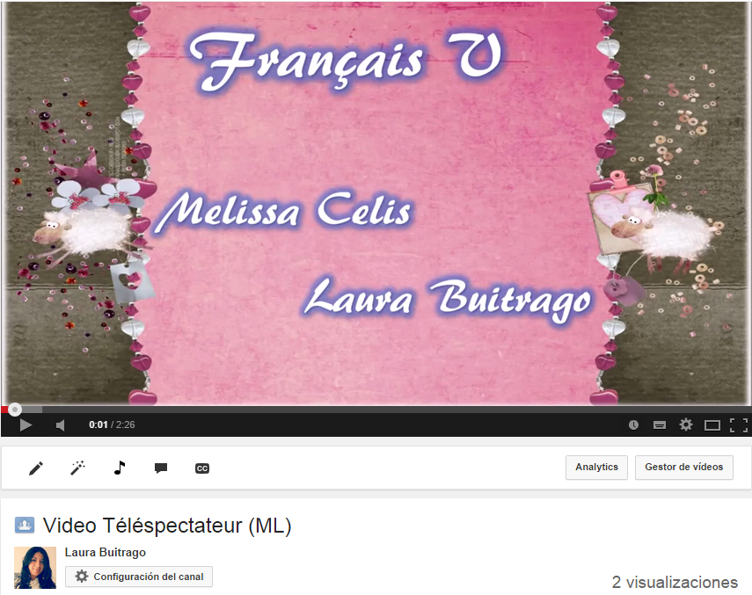

<https://www.youtube.com/watch?v=-b4EPmW3Je0>

**5.** en groupes de 4 choisissez la formation correcte pour chaque personne du groupe à partir de ses tâches dans l'entreprise et de sa formation professionnel. Simulez un rendez-vous où vous échangez des conseils et prenez une décision de formation. Enregistrez une vidéo du rendez-vous. (Vidéo)

**Dialogue sur la formation professionnelle :**

**Directeur des ressources humaines :** Melissa

**Entraîneur:** Laura

**Directeur :** Bonjour à tous, Merci pour assister à la formation adressée au département de génie industriel dans notre compagnie. pour cette, Je vous présente à Mademoiselle Caroline blanc, Bienvenue!.

**Entraîneur:** Bonjour, merci. La Ingénierie industrielle étudier les moyens d'organiser les ressources matérielles et humaines pour la transformation des matières premières en produits et services. Ainsi,   est important de tenir compte des conseils suivants:

- Développer un haut niveau de connaissances dans science, mathématiques, et physique.

**Directeur :** Oui,autre facteur important est avoir la possibilité de spécifier, prédire et évaluer les résultats.

**Entraîneur:** Bien sûr, Aussi avoir les outils nécessaires pour optimiser les processus beaucoup de fabrication comme de services pour atteindre l'excellence de la production.

**Directeur** : Par autre côté, doivent avoir des compétences de diriger, décider et gérer le personnel.

**Entraîneur:** Je suis entièrement d'accord. Cependant pour terminer doit avoir comme un élément clé la discipline pour atteindre le succès dans toutes ses activités.

**Directeur :** Clair, je vous remercie beaucoup pour votre attention nous trouvons matin à la dernière session, au revoir.

**Lien de vidéo :**

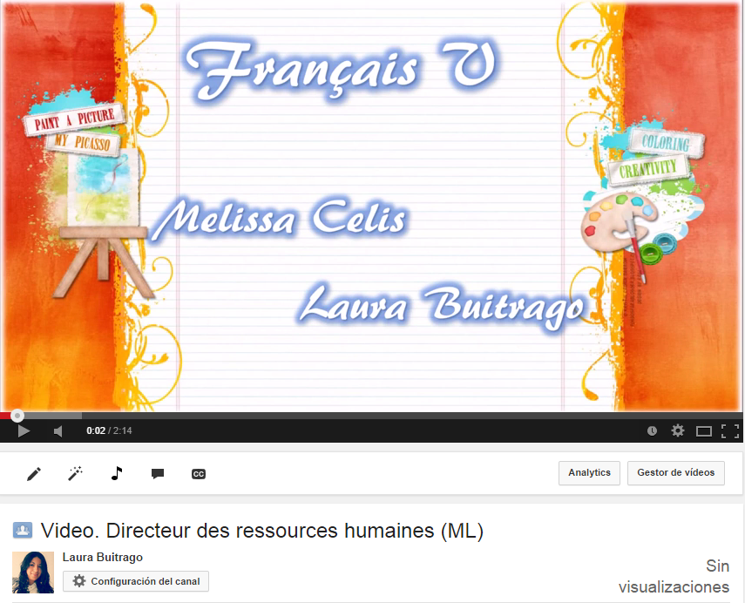

<https://www.youtube.com/watch?v=asJ5-BVKzi8&feature=youtu.be>

**Références**

* <http://www.banrepcultural.org/blaavirtual/antropologia/lengua/clas2.htm>
* <http://parisium.eu/index.php?page=Langues&langue=fr>
* <http://francaispourlesaffaires5.weebly.com/point-lecture.html>
* <http://www.editions-entrefilet.fr/pages/en/home.php?lang=EN/storefront-files/interactive/bd-67-b.php>
* <http://www.ciel.fr/apprendre-francais/saint-michel.html>
* <http://fifracol.perso.sfr.fr/Go/Synth_Ecrit/Registres.htm>